**“学籍异动审核管理”操作说明**

# 一、推荐使用浏览器

系统推荐使用Google Chrome 浏览器；是一款快速、简单且安全的网络浏览器,能很好地满足新型网站对浏览器的要求：

* Google Chrome
* [https://www.google.cn/intl/zh-CN/chrome/](https://www.google.cn/intl/zh-CN/chrome/%20)  （下载地址）

支持操作系统和浏览器列表：

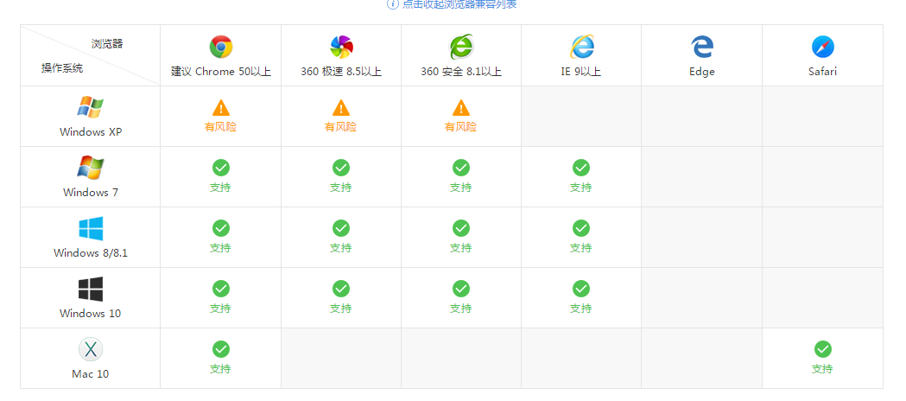

# 二、进入研究生服务平台

## **1）登录南京大学网上办事大厅**

用浏览器访问南京大学网上办事大厅地址[http://ehall.nju.edu.cn](http://ehall.nju.edu.cn/new/index.html)即可进入研究生服务平台，此时用各位老师自己的统一身份认证账号进行登录。



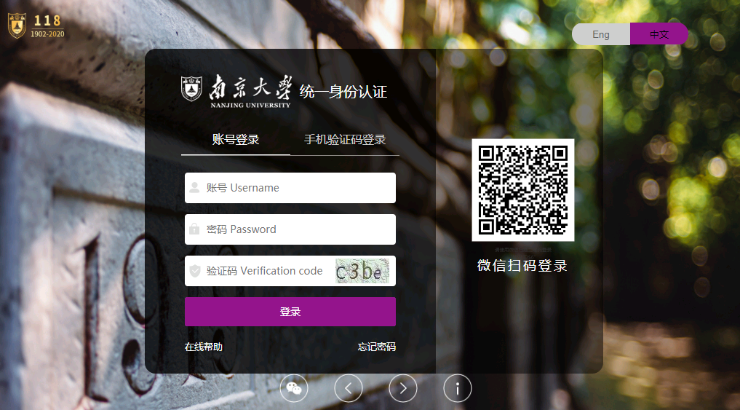

## **2）进入研究生服务平台**

在办事大厅页面找到“在线服务”栏目，点击“全部服务”。

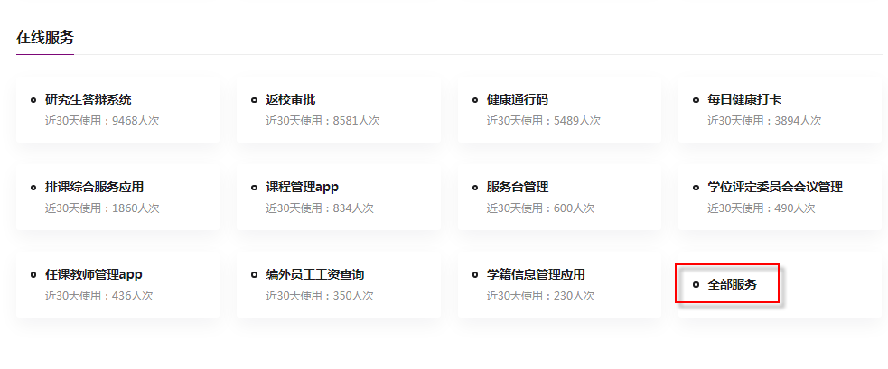

点击选中“研究生服务”，在下方应用功能中可以找到研究生相关应用，点击服务卡片可进入各项应用服务。



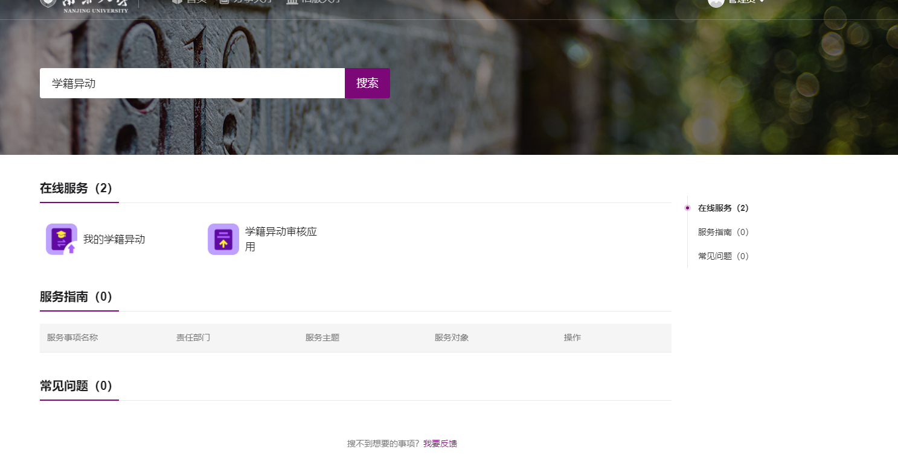

也可以在搜索框中搜索对应的关键字来查询。

# 三、学籍异动审核

* 点击服务列表中的“学籍异动审核”服务，即可进入学籍异动审核界面，再点击“通过”按钮，可以进行学籍异动审核，点击‘不通过’进行学籍异动审核。
* 点击“代申请/新增”按钮，可以学籍异动代申请

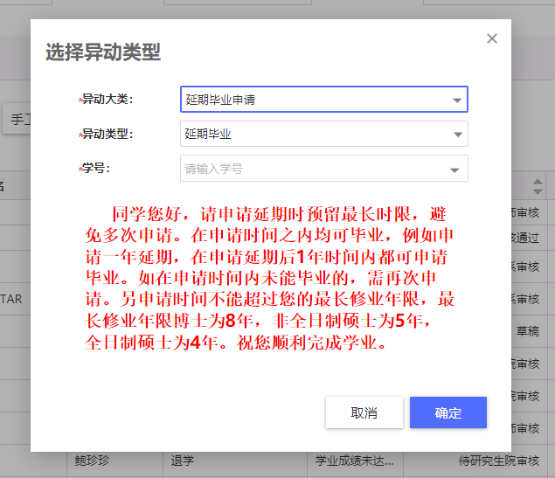

* 点击‘导出’按钮，可以按照筛选条件生成需要展示的数据内容进行导出。

